Mål bokläsning Amiralens arvinge

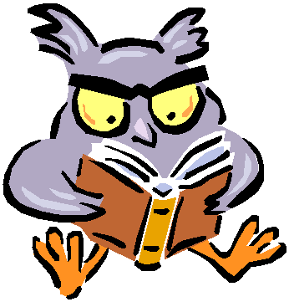

När du har arbetat med det här
området kan du:
visa hänsyn, lyssna på andra och delta aktivt
med egna tankar och åsikter.
använda dig av olika lässtrategier för att förstå
och tolka texten.
illustrera så att bokens/textens budskap
framgår
ta emot och ge respons

Undervisning
Vi kommer att gemensamt i klassen läsa boken Amiralens arvinge
Det kommer att vara både gemensam högläsning och enskild läsning i skolan
och hemma.
När ni läser boken kommer ni att få reflektera över olika uppgifter och skriva
samt muntligt diskutera och argumentera.

